Sincronizar JW Multimedia con MEGA
En primer lugar debemos crear un correo electrónico que nos servirá de usuario para MEGA.
Acceso para descargar todo lo necesario: https://mega.nz/#!hJATwSAR!FHsMTM7U9arcRzoDNXCJpZveudfjvyzaLTHxWb1TZwI

- Instalamos JWMultimeia
En un solo PC, quizás en nuestro propio PC (Este no debe tener instalada la aplicación para MEGA).
Una vez instalado JWMultimeia lo configuramos de acuerdo con las necesidades nuestro salón.
- Si deseamos que tenga las carpetas para cada mes:
En el archivo descomprimido “SINCRONIZAR JWMultimedia” abrimos la carpeta “CARPETAS VACIAS”. Seleccionamos y copiamos las doce carpetas.
- Vamos a Disco local (C: JWMultimedia2 perfil1 Multimedia.
Dentro de la carpeta “Multimedia” pegamos las doce carpetas.
- Comprobamos: abrimos JWMultimedia

Vemos las carpetas
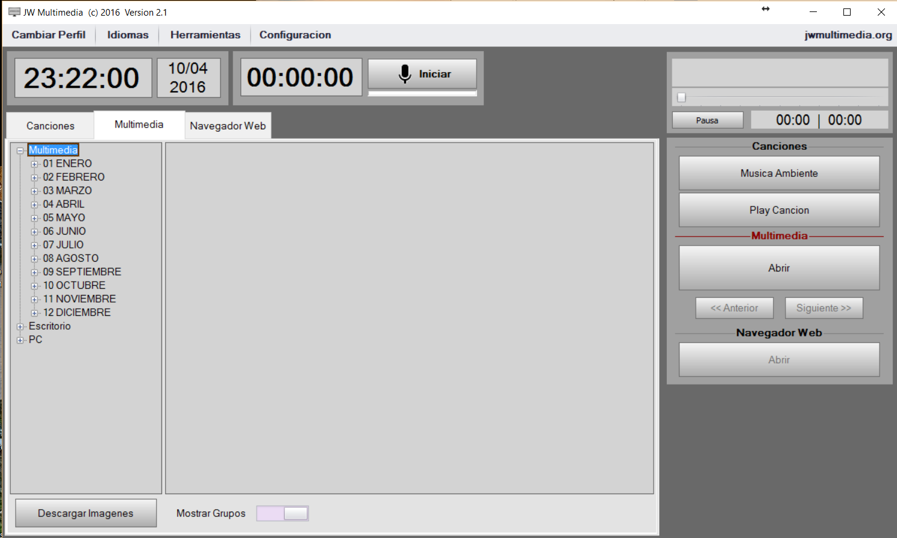

Vemos las subcarpetas.
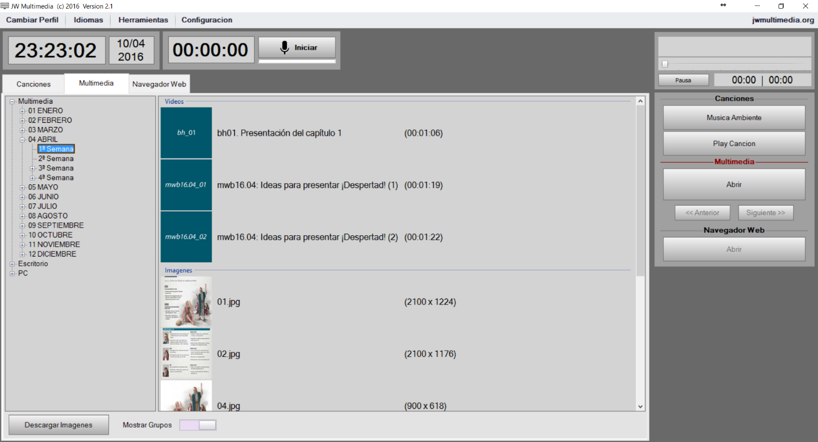

- Instalamos MEGA
Seguimos todos los pasos hasta llegar a la siguiente ventana
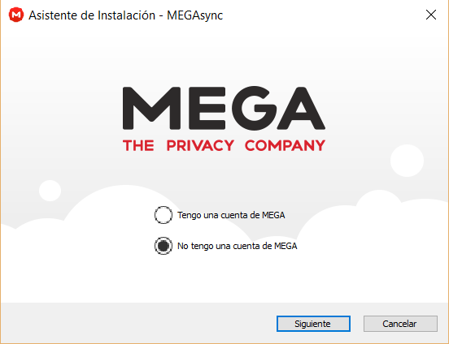

Marcamos “No tengo una cuenta de MEGA”

En la siguiente ventana rellenamos los datos que se nos pide:
Tu nombre: (quizás el nombre del salón, congregación etc.)
Tu correo: (el correo que hemos creado en un principio)
Contraseña:
Repetir la contraseña:
Acepta los términos. Siguiente
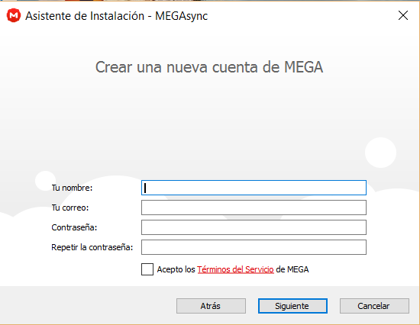

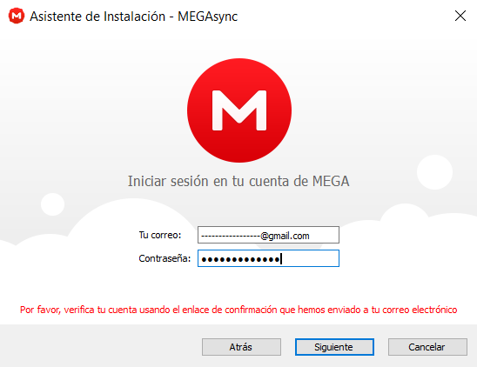

Como podemos ver en el texto en rojo, debemos abrir el correo y encontraremos

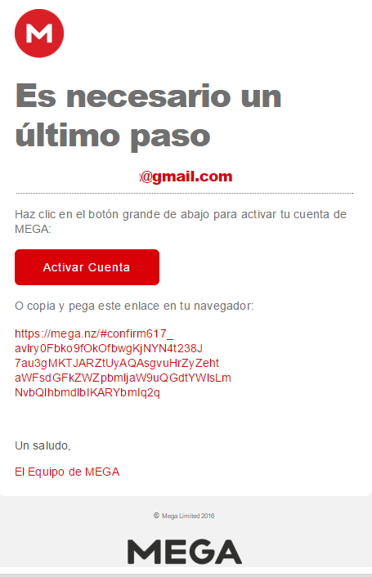

Activamos la cuenta

Cuando estemos en la siguiente ventana seleccionamos “Sincronización selectiva”
Siguiente
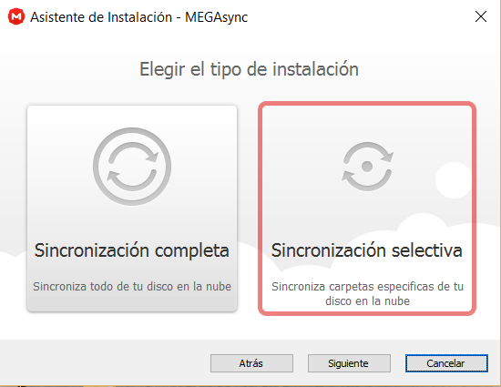

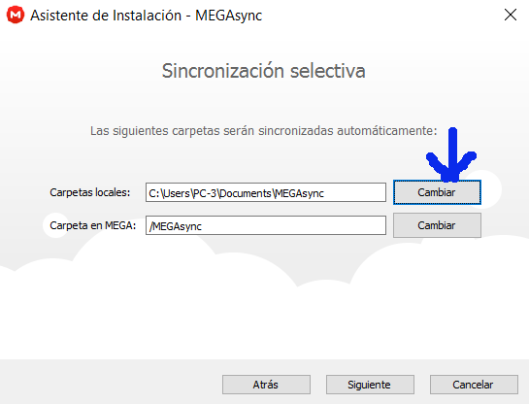

- Cambiar

Continuamos con los siguientes los pasos:

- Seleccionar carpeta

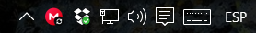
Siguiente y finalizar. Veremos en la parte inferior derecha de nuestro monitor como MEGA comienza actualizarse.

- Instalando en el 2º PC
Comenzamos instalando JWMultimedia
- Una vez instalado, vamos a Disco local (C: JWMultimedia2. Eliminamos todo el contenido de esta carpeta. (Cuando instalemos MEGA, sincronizara todo lo que se encuentra en JWMultimedia2 del primer PC, incluso con la misma configuración)
- Instalamos MEGA
Ahora le diremos “Tengo una cuenta de MEGA” y seguimos los pasos que nos pide, el mismo usuario (correo electrónico y contraseña)
En la siguiente ventana seleccionamos “Sincronización selectiva” Siguiente.
En carpetas locales: “Cambiar”.
Continuamos con los siguientes los pasos:

- Seleccionar carpeta

Siguiente y finalizar. Veremos en la parte inferior derecha de nuestro monitor como MEGA comienza actualizarse.

- Crear accesos directos en los escritorios.
Esto puede servir de seguridad en caso de fallar JW Multimedia. En realidad es un acceso directo de la carpeta “JW Multimedia”, y reproducir los videos con VLC.
Hacemos Clic con el botón secundario (derecho) del ratón y en el desplegable seleccionamos “crear acceso directo”.
Se creara este lo arrastramos o cortamos y pegamos al escritorio.

Creo que esta todo. Es algo tedioso pero creo que merece la pena.

